Nom | Prenom | Date decés |  |  | Pére |  | Mére | Conjoint
BLANC | Mauricio | 23 | 01 | 1902 | Claude |  | VEUILLEZ, Pauline | BONDAZ, Maríe
 | Habitant de Colonia San Francisco. 55 ans.
 | (né a Reyvroz, Haute Savoie le 08-03-1847)
GEYDET | Etienne | 23 | 10 | 1902
 | 68 ans.
BECHET | María | 05 | 11 | 1904 | Jóseph | P…, Claudine |  | BORDET, Isidoro
 | Habitant de Colonia Hóker. 60 ans.
BONDAZ | María | 23 | 01 | 1905 | Jóseph | BRON, Joséphine |  | BLANC, Mauricio
 | Colonia Hóker. 58 ans.
 | (née a Reyvroz, Haute Savoie le 24-06-1847)
COFFÍ | Julia | 27 | 01 | 1906 |  |  |  | GERARD, Cesáreo Agustín
 | 37 ans.
CHATELAIN | María | 24 | 04 | 1908 |  |  |  | LUGRIN, Eugenio
 | 72 ans.
LUGRIN | María | 18 | 12 | 1909 |  |  |  | BLANC, Juan Mauricio
 | Colonia San Francisco. 50 ans.
CHRISTIN | Eufrasia | 24 | 01 | 1910 |  |  |  | CHRISTÍN, Camilo
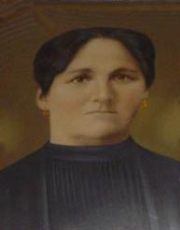 | Colonia Villa Elisa. 55 ans.
PETIT | María | 15 | 12 | 1911 |  |  |  | SIVILLE, Pedro
 | Colonia El Pantanoso. 35 ans.
GEORGE | María | 15 | 09 | 1912 |  |  |  | JACQUET, Claudio
 | 63 ans.
DEGENEVE | Amelia | 29 | 10 | 1912 |  |  |  | MOREL, Luis
 | Distrito Molino. 56 ans.
BORDET | Isidoro | 25 | 15 | 1915 | André |  | BOCHATÓN, Joséphe | BECHET, Maríe
 | Colonia Hóker. 80 ans.
 | (Né a Vinzier en 1835)
MARTÍN | Mauricio | 03 | 03 | 1916
 | Colonia La Matilde. 36 ans.

Nom | Prenom | Date decés |  |  | Pére | Mére | Epouse
VERNAZ | José | 11 | 04 | 1917 |  |  | MEICHTRY, Cristina
 | Colonia La Matilde.
CHRISTÍN | Camilo Andrés | 28 | 07 | 1918 | André | BORDET, Rose | CHRISTÍN, Eufrasia
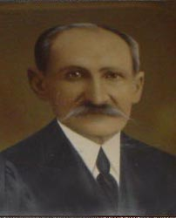 | Colonia Villa Elisa. 63 ans.
CHEVILLET | María | 14 | 12 | 1918 | Jóseph |  | TRABICHET, Julián
 | Colonia La Matilde. 74 ans.
BOUVET | José Claudio | 31 | 3 | 1919 | Jacques Francois | GARÍN-NONON, Francoise | COMMAND, Anastasia
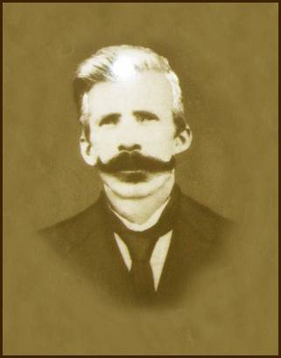 | Colonia Hóker. 60 ans.
 | (Né le 19-02-1858 a La Vernaz, Haute Savoie. Marié avec Anastasia Command –fille de Francois et Francoise Boinnard- le 15-04-1879 a Colonia San José, Argentine)-
LUGRIN | Francisco | 27 | 09 | 1920 | Georges | DELERCE, Marguerite | BERNOUD?, Claudine
 | Colonia Vázques. 89 ans.
GALLAY | María | 24 | 01 | 1921 | Jean |  | COFFÍ, Juan Pedro
 | 85 ans.
LUGRIN | Luis | 03 | 06 | 1921 | Eugenio | CHATELAIN, Maríe | BORGET, Francisca
 | Colonia Villa Elisa. 63 ans.
MAGNIN | Juan María | 10 | 07 | 1921 | André | BOUJÓN, Claudia | BLANC, María
 | Colonia Vázques.
NOIR | María | 01 | 09 | 1921 | Louis | COMMAND, Maríe
 | Colonia Vázques. 80 ans.
JACQUET | Claudio | 03 | 04 | 1922 | Francois | FOURNIER? Micaela | GEORGE, María
 | Colonia Villa Elisa.
 | -(Né a 1842 a Haute Savoie)-
PORTEN? | María | 25 | 04 | 1922 |  |  | NOIR, Adolfo
 | Colonia Santa Teresa. 93 ans.
TRABICHET | Julián – Jacques? | 06 | 06 | 1922 | Celestin | DEGENEVE, Julia | CHEVILLET, María
 | Colonia La Matilde. 73 ans.

Nom | Prenom | Date decés |  |  | Pére | Mére | Epouse
TREBOUX | Francisco | 23 | 07 | 1922 |  |  | BOURQUET, Magdalena
 | Colonia El Cármen. 87 ans.
MOREL | Luis | 01 | 07 | 1923 |  |  | DEGENEVE, Amelia
 | Pronunciamiento. 74 ans. Veuf.
BURNAT | José | 09 | 09 | 1926 | Louis | PARIAT, Eugénee | CONSTANTIN, Adelina
 | Colonia Primero de Mayo. 78 ans.
FAVRE | Hipólito | 26 | 09 | 1927 | Francois | COMMAND, Louise | FELLAY, Catalina
 | Colonia Vázques. 77 ans.
BONDAZ | Francisco | 20 | 03 | 1929 | Francois | CHAPUIS, Péronne | BUFFET, Julia
 | Colonia Villa Elisa. 78 ans.
BUFFET | Ambrosio | 28 | 03 | 1929 |  |  | ROSSIER, Filomena
 | Colonia Noriega. 86 ans. Veuf.
VUARAND | Juan Mario Luis | 23 | 01 | 1930 | Claudio | GALLAY, María Luisa
 | Colonia El Cármen. 53 ans.
DUCRET | Felipe | 14 | 12 | 1930 | Amadée | PINGET, Jeanne | GEORGE, Louise
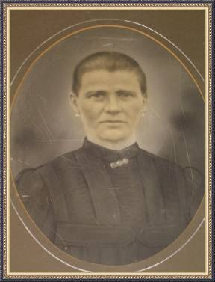 | 84 ans.
-(Marié avec Louise George, née a 1858 a Uruguay. Fille de Francois et Joséphine Garín)-

Foto: Louise George.
CHANSEAUD | Francisco | 04 | 06 | 1930 | Jean | COUTURIER, Maríe | COUSTAL, Maríe
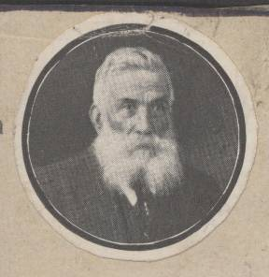  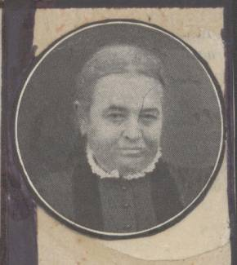 | 76 ans.
Foto: Francisco Chanseaud.

Foto: María Coustal de Chanseaud.
RICHARD | María Luisa | 10 | 08 | 1932 | Cyrile | GAILLARD, Jeanne | IMOBERDORFF, Antonio
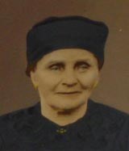 | 83 ans.
 | Foto: María Richard de Imoberdorff.
DEGENEVE | Julia | 31 | 08 | 1932 | Jean | SOUDERON?, Julia
 | Villa Elisa. 74 ans.

Nom | Prenom | Date decés |  |  | Pére | Mére | Epouse
MAGNIN | Josefina María | 16 | 2 | 1933 | Pierre Martin | LABARRAZ, Adela | BURRUCHAGA, Jesús
 | Crucesitas, Dpto. Uruguay. 60 ans.
MALGOR | Juan | 09 | 09 | 1933 | Bernard | …, Jeanne | SANNER, Paulina
 | Colonia Hóker. 53 ans.
BORGET | Francisca | 03 | 11 | 1933 |  |  | LUGRIN, Luis
 | Colonia Villa Elisa. 78 ans.
TRABICHET | Napoleón | 27 | 07 | 1935 | Francois | CHARLES, Sylvie | VAUTHAY, María
 | Colonia El Pantanoso. 76 ans.
 | -(Né a 07-09-1859)-
MAGNIN | María | 06 | 08 | 1935 | Pierre Martin | LABARRAZ, Adela
 | Colonia Villa Elisa. 64 ans.
BLANC | Francisco | 28 | 09 | 1935 | Claude | VULLIEZ, Pauline | HAUTEVILLE, María Francisca
 | Col. La Carmencita. 82 ans.
BUFFET | Julia | 23 | 08 | 1937 | André | BOUVIER? Francisca | BONDAZ, Francisco
 | 85 ans.
PERROUD | Francisca | 24 | 12 | 1937 | Francois | BOSSON, Marguerite | GUILLAUME, Jean Francois
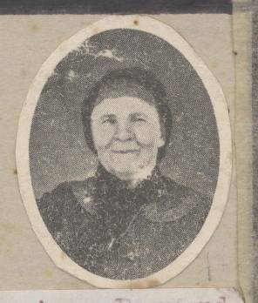 | Colonia El Cármen. 83 ans.
 | -(Née le 15-02-1854 a Allinges, Haute Savoie)-

Outres:

Nom |  | Prenom | Date decés |  |  | Pére | Mére | Epouse
PERROUD | Félix Jean Maríe |  | 22 | 09 | 1939 | Francois | BOSSON, Marguerite | RAMAT, Judith
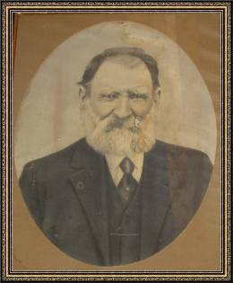 | Colonia El Cármen. 89 ans.
 | -(Né a Allinges, le 09-03-1850)-
POLLIAND | Basile |  | 18 | 02 | 1900 | Francois | VAUTHAY, Maríe | BUFFET, Maríe Rosalíe
 | Colonia San José.
 | -(Né a La Baume, Haute Savoie)-
BUFFET | Jóseph |  | 26 | 09 | 1883 |  |  | FAVRE, Rosalíe
 | Colonia San José.
 | (Né a Féternes, Haute Savoie)-
CETTOUR | Jean Pierre |  | 26 | 06 | 1902 | Jean Francois | PIGNIER, Melanie | PARIAT, Francisca
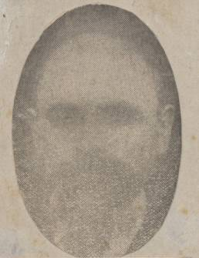 | Colonia San Francisco.
 | -(Né le 19-01-1856 a Bonnevaux, Haute Savoie)-
CETTOUR | Jean Francois |  | 12 | 05 | 1899 | Pierre Jóseph | FAUCOZ, Josette | PIGNIER, Melanie
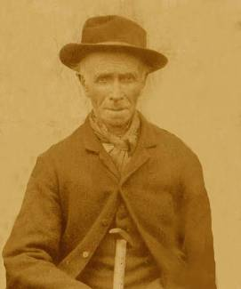 | Colonia San Francisco.
 | -(Né le 09-01-1817 a Bonnevaux, Haute Savoie)-
BOUVET | Jacques Francois |  |  |  | 1901 | Francois | BORGET, Francoise | GARIN-NONON, Francoise
 | Colonia Hóker.
 | -(Né le 16-08-1829 a La Vernaz, Haute Savoie)-
GARIN-NONON | Francoise |  | 03 | 06 | 1899 | Maurice | BLANCHE, Cristine | BOUVET, Jacques Francois
 | Colonia Hóker.
 | -(Née le 17-09-1826 a La Vernaz, Haute Savoie)-
BOUVET | Elíe Maríe |  | 08 | 07 | 1932 | Jacques Francois | GARIN-NONON, Francoise | HAUTEVILLE, Jean Louis
 | -(Née le 08-10-1854 a La Vernaz, Haute Savoie)-
BOUVET | Celestino |  |  |  | 1942 | Jacques Francois | GARIN-NONON, Francoise | CONTE, Constantina
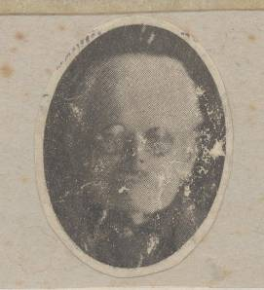
 | -(Né le 15-05-1856 a La Vernaz, Haute Savoie)-
COMMAND | Francois |  | 01 | 01 | 1880 | Joseph | MAXIT, Maríe Marguerite | BOINNARD, Francoise
 | Colonia San José.
BOINNARD | Francoise |  | 30 | 07 | 1920 | Ferdinand | RICHARD, Marguerite | COMMAND, Francois
 | Colonia San José.
PERROUD | Isidoro |  | 10 | 09 | 1929 | Francois | BOSSON, Marguerite | GIRARDEAUX, Teresa
 | Colonia San José.
 | -(Né a Allinges le 08- 09-1851)-
COLLIARD | Francois |  | 11 | 05 | 1913 |  |  | NOIR, Aline
 | Colonia San José.
 | -(Né en 1833 a Larringes)-
NOIR | Aline |  | 09 | 03 | 1908 | Jacques |  | COLLIARD, Francois
 | Colón.
 | -(Née en 1842)-
POLLIAND | Francois |  | 09 | 06 | 1878 |  |  | VAUTHAY, Maríe
 | Colonia San José
POLLIAND | Jean |  | 15 | 01 | 1915 | Francois | VAUTHAY, Maríe | PREMAT, Catalina
 | Colonia San José
 | -(Né a La Beaume, Haute Savoie en 1847)-
POLLIAND | Véronique |  | 06 | 07 | 1929 | Francois | VAUTHAY, Maríe | PREMAT, Benjamín
 | -(Née a La Beaume, Haute Savoie en 1849)-
VAUTHAY | Maríe |  | 01 | 08 | 1878 |  |  | POLLIAND, Francois
 | Colonia San José.
 | -(Née en 1811)-
PARIAT | Maurice Jóseph |  | 03 | 09 | 1868 |  |  | BERNAY, Josephte
 | Colonia San José.
BERNAY | Josephte |  |  |  | 1889 |  |  | PARIAT, Maurice Jóseph
 | Colonia San José.
BOINNARD | Francois |  | 03 | 02 | 1897 | Ferdinand | RICHARD, Marguerite | TREBOUX, Maríe
 | Colonia San José. Né a 1830. Marié avec Maríe Treboux (fille de Maurice) en 1860 (Colonia San José).
HAUTEVILLE | Jean Louis |  | 27 | 02 | 1932 |  |  | BOUVET, Elíe Maríe
 | Né a 1853 en La Vernaz, Haute Savoie.
FAVRE | Luis |  |  |  | 1907 |  |  | TRABICHET, Maríe
BERNAY | Alphonse |  |  |  | 1876 | Etienne | PARIAT, Maríe
 | Colonia San José. Ne a 1843.
BERNAY | Etienne |  | 04 | 10 | 1870 |  |  | PARIAT, Maríe
 | Colonia San José. Ne a 1804.
PARIAT | Maríe |  | 13 | 07 | 1882 |  |  | BERNAY, Etienne
 | Colonia San José. Née a 1805.
MAGNIN | Josephe |  | 21 | 10 | 1912 | Jean Maríe | DEMERNINGE, … | BERNAY, André
 | Colonia San José. Née a 1836. Marié avec André Bernay le 22-08-1868 en Colonia San José, Entre Ríos.
BERNAY | André |  |  |  |  | André | PARPIN?, Francoise | MAGNIN, Josephe
 | Colonia San José. Née a 1837 a Champanges, Haute Savoie.
COMMAND | María Teresa |  | 12 | 12 | 1879 |  |  | RICHARD, Cirilo
 | Colonia San José. Née a 1815. Mariée (2mes nupces) avec Cirilo Richard le 15-11-1864 a Colonia San José.
LUGRIN | Alejandrina |  |  |  | 1922 | George | DELERCE, Marguerite | FROSSARD, Ferdinand
 | Née a 1840. Mariée a 1863.
FROSSARD | Ferdinand |  |  |  | 1889 |  |  | LUGRIN, Alejandrina
CETTOUR | Madeleine |  | 27 | 05 | 1925 | Jean Francois | PIGNIER, Mélanie | BOUCHEX, Jacques
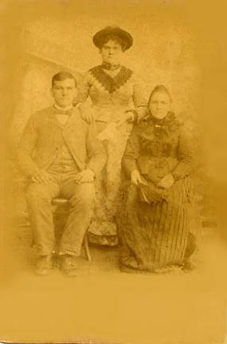 | Colonia San José
 | Née a Bonnevaux, Haute Savoie le 09-08-1853.
BOUCHEX | Jacques |  |  |  | 1901 | Joseph Maríe | VULLIEZ, Claudine | CETTOUR, Madeleine
 | Colonia San José.
 | Né á Biot, Haute Savoie le 24-09-1846
BARD | Hyppólite |  |  |  | 1910 | Christophe | BLANCHOZ, Jeanne Maríe | DEYMONNAZ, Jeanne – GALLIOZ, Maríe
 | Né a Le Thyl, Savoie le 27-11-1833.
TREBOUX | Camilo |  | 14 | 01 | 1907 | Jóseph | CHRISTIN, Camile | CHRISTIN, Lucía
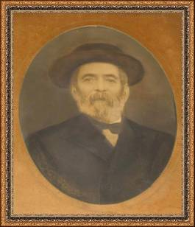 | Colonia San José.  Né a Haute Savoie le 14-01-1843

